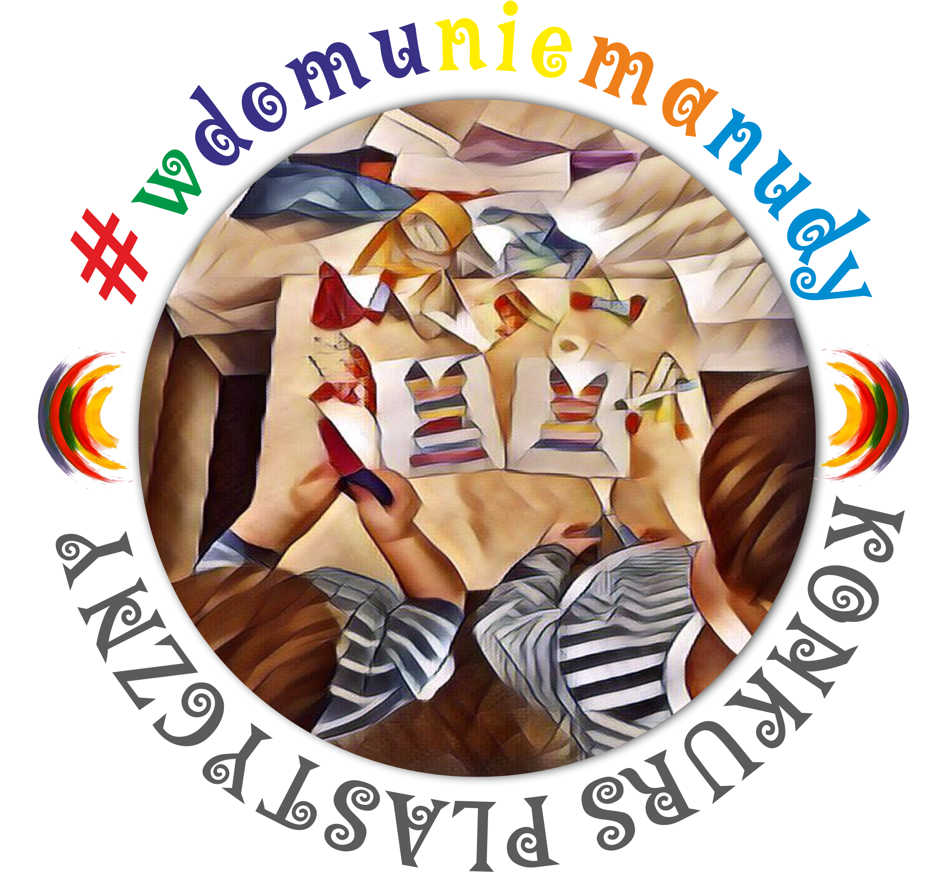

KONKURS PLASTYCZNY
#WDOMUNIEMANUDY

Młodzieżowy Dom Kultury w Białymstoku zaprasza dzieci w wieku przedszkolnym
i uczęszczające do szkół podstawowych oraz ich rodziny do udziału w konkursie plastycznym.

Regulamin konkursu:

- Obejrzyj widowisko, spektakl transmitowane w internecie, wysłuchaj czytanej przez aktorów bajki, „skocz do kina” nie ruszając się z domu i samodzielnie lub z rodziną wykonaj pracę tym zainspirowaną.
- Format prac i technika – dowolne! Prace mogą być płaskie, przestrzenne, wykonane
z dostępnych w domu materiałów. Ograniczeniem jest tylko Wasza wyobraźnia!
- Zdjęcie pracy opisane imieniem i nazwiskiem dziecka lub rodziny prosimy przesłać na adres: niemanudy@mdk.bialystok.pl do 24 maja 2020 roku.
- Warunkiem przystąpienia do konkursu jest wypełnienie elektronicznego formularza zgłoszeń: link. Formularz jest integralną częścią regulaminu.
- Konkurs ma zasięg regionalny (gmina Białystok i gminy ościenne).
- Rodzina może do konkursu zgłosić 1 pracę, dodatkowo każde dziecko może zgłosić po 1 pracy indywidualnej.
- Prace oceniane będą w następujących kategoriach:
I rodzinna
II indywidualna z podziałem na kategorie wiekowe:
  - dzieci w wieku przedszkolnym,
  - dzieci z klas 1-3,
  - dzieci z klas 4-8.
- Rozstrzygnięcie konkursu i ogłoszenie wyników nastąpi 01 czerwca 2020 roku. Podsumowanie konkursu, wręczenie nagród i wyróżnień – w najszybszym możliwym terminie. Informacja o wynikach oraz terminie podsumowania zostanie zamieszczona na naszej stronie internetowej, profilu FB i przesłana na podane adresy email.
- Dodatkowo w dniach 26-28 maja 2020 roku odbędzie się głosowanie na prace na profilu MDK. Każda osoba posiadająca konto na FB będzie mogła oddać głos, dodając reakcję na wybrane zdjęcie. 3 zdjęcia z największą ilością polubień otrzymają nagrody specjalne.
- Informacji udzielają:
- Iwona Dzierma i.dzierma@mdk.bialystok.pl,
- Dominika Chojnacka-Jamiołkowska d.chojnacka@mdk.bialystok.pl,
- Jacek Forfa j.forfa@mdk.bialystok.pl.
Pytania można zadawać także wysyłając wiadomość na profilu FB Młodzieżowego Domu Kultury.

